附件6：
项目展板要求
以展板的方式宣传介绍项目，实物可同步展示，每块展板展示1个项目，提交材料电子版。
一、展板文字内容
项目名称：
项目类型：创新训练项目（创业训练项目、创业实践项目、本科生自由探索计划项目、研究性学习和创新性实验计划项目、米塔尔创新项目、米塔尔创业项目、扶贫·红旅专项资助项目、蔡田碹珠学生创业项目或佳纳学生创业项目）；
项目编号：
项目成员信息：姓名、班级（简称）、年级、学院（全称）；例：
姓名 | 班级 | 年级 | 学院
雷尚霖 | 测控1702 | 17级 | 自动化学院
王童斐 | 测控1702 | 17级 | 自动化学院
王政 | 测控1701 | 17级 | 自动化学院
李河 | 通信1702 | 17级 | 计算机学院

项目指导教师信息：
姓名：周晓君
职称：副教授
研究方向：系统建模与优化控制，人工智能与机器学习，最优化理论；
立项年份：2019
项目简介：
对于电信运营商来说，通信网络的规划中投资金额的70%以上都在通信基站的选址优化和建设的工作^{[1]}。故在建设价格更加高昂的5G通信基站时，更应根据实际的中南大学南校区的校园环境的需求，并考虑覆盖率，由NSA和SA组网方式共存的5G基站的成本预算，通讯容量，以及校园的人口密度等方面的因素。
本项目在其他因素一定的情况下，通过对覆盖率及建站成本等目标进行优化，从而得到建设基站的方式，数目以及位置，可见5G基站的选址问题是一个多目标优化问题。
创新点描述：
我们配合5G选址“宏+微”的新要求，综合了遗传算法和粒子群算法，并加以改进，提出了PSO_GA算法，利用PSO_GA算法的特性，对5G基站选址进行优化，根据中南大学实时地况，考虑人口密度因素，旨在可控的最小成本范围内，获得最佳的覆盖率，从而为电信运营商的通讯基站的优化选址提供参考依据。使求解复杂度以及求解结果相较这些算法单独考虑时得到了不同程度的优化。

相关成果：
- 中国大学生数学建模竞赛国家级二等奖
- 中国机器人中型仿真赛技术挑战赛冠军
- 中国机器人中型仿真赛季军
- 学术论文一篇
二、展板图片
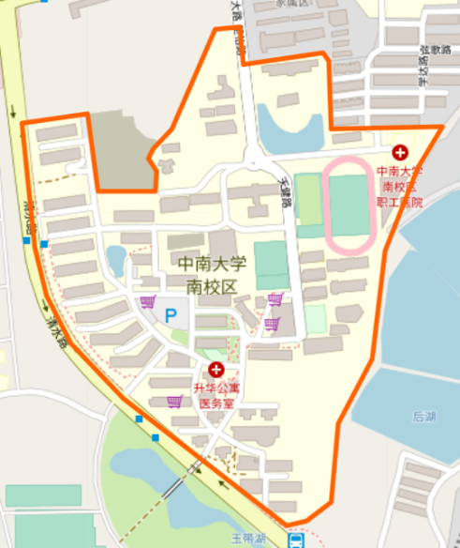
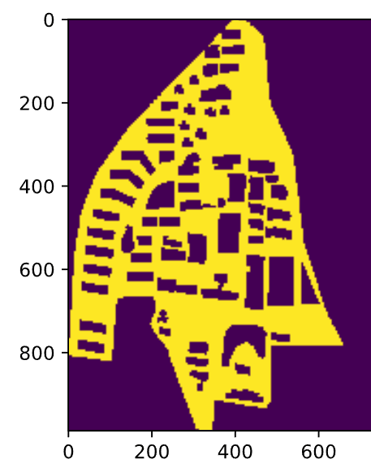

图1 中南大学南校区地图 图2 直角坐标仿真图
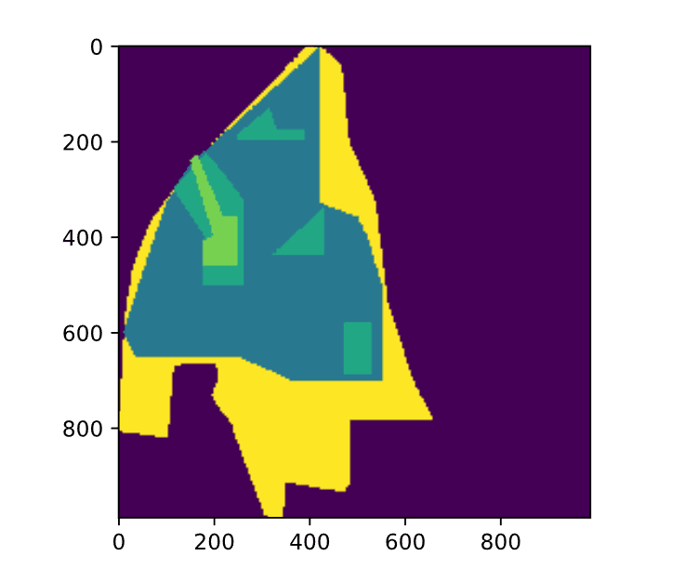
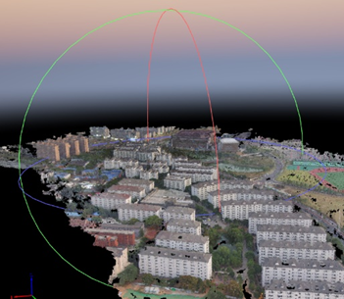

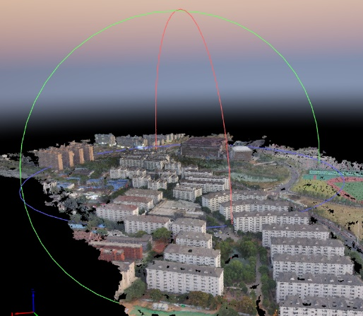

图3 等级区域可视化图 图4 南校区3D仿真图

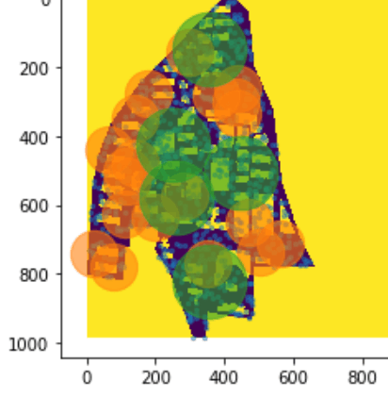

图5 选址方案图
三、展板电子版命名格式
每个项目建立一个文件夹，文件名为“项目编号-负责人-项目展板”。其中展板文字内容电子版命名为：zb-项目编号-负责人.doc；展板图片电子版命名为：zb-项目编号-负责人-图注.jpg。项目编号以附件1信息为准。

